TD N : 5. CLASSIFICATION BIOCLIMATIQUE
Exercice 1 :
A partir des données du tableau 2 et 3
Q1. Calculer l’indice d’aridité de De Martonne pour l’ancienne et la nouvelle période et ceci pour l’ensemble des stations météorologiques
Q2. Définir le type de climat à partir de cet indice calculé pour l’ensemble des stations
Q3. Selon l’indice d’aridité de De Martonne calculé, placer l’ensemble des stations météorologiques sur la figure 04
Q4. Etablir un commentaire sur les résultats trouvés
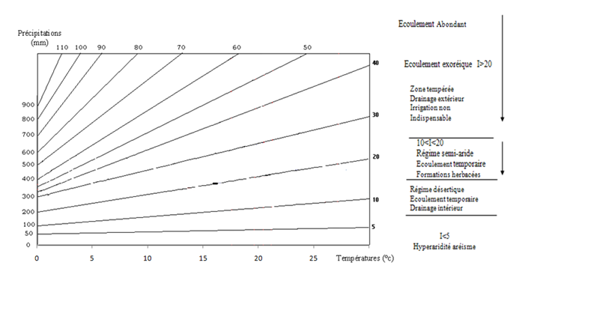
Figure 4. Indice d’aridité de De Martonne

Solution d’exercice 1:
Q1 et Q2. L’indice d’aridité de De Martonne et le type de climat pour l’ensemble des stations et durant les deux périodes sont notés dans le tableau ci-dessous
Tableau 4. Indice d’aridité de De Martonne dans les stations d’études.
Stations |  | I (mm/°C) | Type de climat
Ghazaouet | AP | 13,24 | Semi-aride
Ghazaouet | NP | 12,79 | Semi-aride
Béni Saf | AP | 14,58 | Semi-aride
Béni Saf | NP | 11,94 | Semi-aride
Zenata | AP | 18,30 | Semi-aride
Zenata | NP | 11,62 | Semi-aride
Saf-Saf | AP | 20,66 | Humide
Saf-Saf | NP | 13,52 | Semi-aride
Ouled Mimoun | AP | 12,53 | Semi-aride
Ouled Mimoun | NP | 12,43 | Semi-aride
Sebdou | AP | 19,76 | Semi-aride
Sebdou | NP | 13,98 | Semi-aride
El Aricha | AP | 13,20 | Semi-aride
El Aricha | NP | 8,66 | Désertique

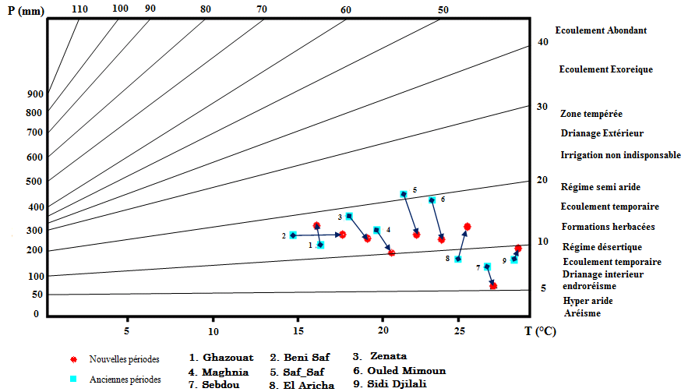
Q3.
Figure 5. L’emplacement de stations météorologiques retenues selon l’indice d’aridité de De Martonne pendant l’ancienne et la nouvelle période

Q4. Interprétation des résultats
L’indice de De Martonne, calculé pour l’ancienne et la nouvelle période est respectivement compris entre 12,5 mm/°C (Ouled Mimoun) à 20,7 mm/°C (Saf-Saf) et 8,7 mm/°C (El Aricha) jusqu'à 14 mm/°C (Sebdou). Ce qui montre l’appartenance de la plupart des stations météorologiques de la région d’étude durant les deux périodes à un régime semi-aride à écoulement temporaire et à formations herbacées. En comparant les valeurs de cet indice pour les deux périodes, on remarque qu'il baisse chronologiquement d'où une aridité croissante (Tableau 4 et Figure 5).
Exercice 2 :
A partir des données du tableau 2 et 3
Q1. Tracer sur papier millimétré la courbe Ombrothermique de Bagnouls et Gaussen de l’ensemble des stations pendant les deux périodes
Q2. Déterminer la période sèche de l’ensemble des stations
Q3. Comment évolue la durée de la période sèche pendant l’ancienne et la nouvelle période dans les différentes stations météorologiques
Solution d’exercice 2 :
Q1. Les diagrammes ombrothermiques de Bagnouls et Gaussen sont illustrés dans la figure 6
Q2. La période sèche de chaque station est déterminée dans la figure 6
Q3. L’analyse des différents diagrammes permet de visualiser une période pluvieuse qui s’étend généralement d’octobre à la fin d’avril et une période sèche qui s'étend de 6 à 7 mois pour le reste de l’année. Toutefois, les mois de juin, juillet et août demeurent les mois les plus secs pour les deux périodes (ancienne et nouvelle) et l’ensemble des stations considérées. La comparaison des diagrammes établie par chacune des périodes pour les différentes stations nous permet d'identifier une accentuation nette de la période sèche pour la nouvelle période par rapport à l'ancienne période (Figure 6).

Zone sèche
Zone sèche

Période sèche
Période sèche
Période sèche
Période sèche
Période sèche
Période sèche
Période sèche

Période sèche
Période sèche
Suite …….

Période sèche
Période sèche
Période sèche
Période sèche
Période sèche
Période sèche

Figures 6. Diagramme Ombrothermique de Bagnouls et Gaussen.

Exercice 3 :
A partir des données du tableau 2 et 3
Q1. Calculez le quotient Pluviothermique d’Emberger pour l’ancienne et la nouvelle période et ceci pour l’ensemble de nos stations météorologiques
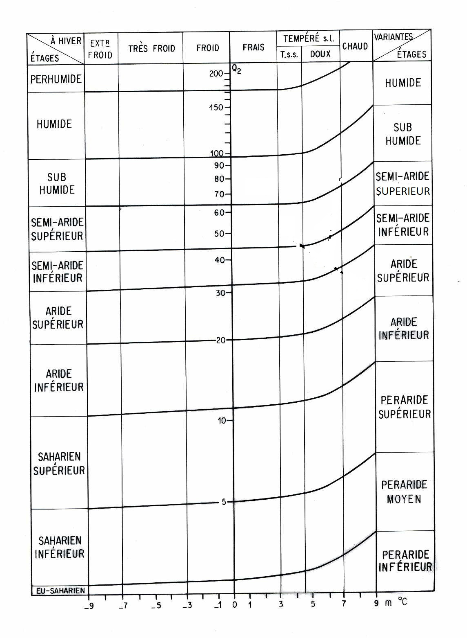
Q2. Définissez les étages bioclimatiques pour l’ancienne et la nouvelle période et ceci pour l’ensemble de nos stations météorologiques
Figure 7. Climagramme Pluviothermique du quotient d’Emberger(Q2)
Q3. Selon le quotient Pluviothermique d’Emberger calculé, placez l’ensemble des stations météorologiques sur la figure 7
Q4. Commentez les résultats trouvés
Solution d’exercice 3.
Q1 et Q2. Le quotient Pluviothermique d’Emberger et l’étages bioclimatique pour l’ancienne et la nouvelle période et ceci pour l’ensemble de nos stations météorologiques sont notés dans le tableau ci-dessous

Tableau 8. Quotient Pluviothermique d’Emberger
Stations |  | P (mm) | M (°K) | m (°K) | Q₂ | Étage bioclimatique
Ghazaouet | AP | 371 | 303,37 | 281,5 | 64,72 | Sub humide à hiver chaud
Ghazaouet | NP | 369,20 | 302,69 | 281,23 | 58,93 | Sub humide à hiver tempéré
Béni Saf | AP | 410 | 301,87 | 280,1 | 58,01 | Sub humide à hiver tempéré
Béni Saf | NP | 346,74 | 302,35 | 282,73 | 60,41 | Sub humide à hiver chaud
Zenata | AP | 474 | 305,04 | 279,7 | 63,98 | Sub humide à hiver tempéré
Zenata | NP | 333,96 | 303,02 | 278 | 45,95 | Semi-aride à hiver tempéré
Saf-Saf | AP | 545 | 303,93 | 277,4 | 70,68 | Sub humide à hiver tempéré
Saf-Saf | NP | 344,6 | 304,20 | 275,9 | 41,77 | Semi-aride à hiver frais
Ouled Mimoun | AP | 326 | 306,88 | 274,3 | 65,52 | Sub humide a hiver frais
Ouled Mimoun | NP | 332,6 | 305,2 | 276,5 | 39,84 | Semi-aride à hiver tempéré
Sebdou | AP | 528 | 305,8 | 278,2 | 34,43 | Semi-aride à hiver tempéré
Sebdou | NP | 369,26 | 305,35 | 276,2 | 43,45 | Semi-aride à hiver tempéré
El Aricha | AP | 296.8 | 308,6 | 272,5 | 27,58 | Aride à hiver froid
El Aricha | NP | 198,98 | 305,94 | 273 | 20,76 | Aride à hiver froid

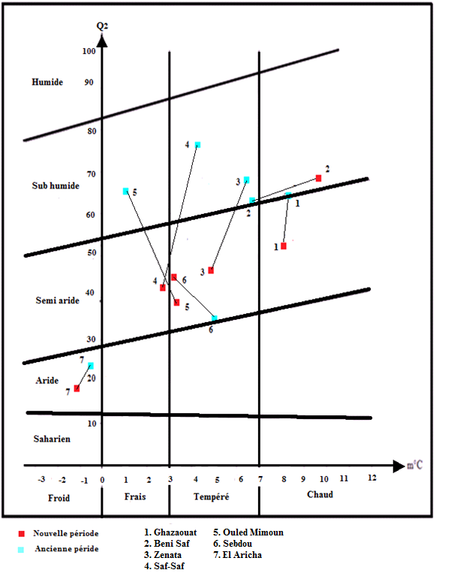
Q3.

Figure 8. Quotient pluviothermique d’Emberger.
Q4. D’après Q2, la plupart de nos stations appartiennent aux étages bioclimatiques semi arides moyen et supérieur pour les deux périodes étudiées, à l’exception des stations de Saf-Saf et de Ghazaouet qui sont sous l’influence du Sub humide inférieur.
Sur le plan numérique, nous constatons un recul de Q₂ pour l’ensemble des stations. Ce recul peut être faible comme c’est le cas de Ghazaouet, Béni Saf et Sebdou ou les reculs ont une moyenne de 2,41 (Béni Saf) ; 5,79 (Ghazaouet) ; 7 (El Aricha), et 11 pour Sebdou ; pour les autres stations, ce recul est très important (18 pour Zenata, 29 Saf-Saf, 25 Ouled Mimoun).

